[Bài đọc] Toán tử gán tăng cường và toán tử tăng giảm
(Nguồn: Introduction to Java Programming, Comprehensive Version (10th Edition) - Y. Daniel Liang – Tr 54, 55)

Toán tử gán tăng cường
Các toán tử +, -, *, /, và% có thể được kết hợp với toán tử gán để tạo thành toán tử gán tăng cường. Thông thường, giá trị hiện tại của một biến được sử dụng, sửa đổi và sau đó được gán lại cho cùng một biến. Ví dụ: câu lệnh sau đây tăng số lượng biến lên 1:
count = count + 1;
Java cho phép bạn kết hợp các toán tử gán và bổ sung bằng cách sử dụng một hàm tăng cường (hoặc ghép) toán tử gán. Ví dụ: câu lệnh trước có thể được viết là
count + = 1;
Dấu + = được gọi là toán tử gán phép cộng. Bảng sau cho thấy các các toán tử gán tăng cường.
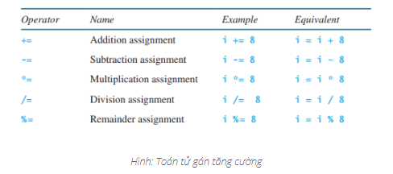
Toán tử gán tăng cường được thực hiện cuối cùng sau tất cả các toán tử khác trong biểu thức được đánh giá. Ví dụ:
x / = 4 + 5,5 * 1,5;
tương đương:
x = x / (4 + 5.5 * 1.5);

Toán tử tăng giảm
Toán tử tăng (++) và toán tử giảm (––) dùng để tăng và giảm một biến số 1. ++ và —— là hai toán tử viết tắt để tăng và giảm một biến bằng 1. Những điều này rất hữu ích vì đó thường là giá trị cần thay đổi trong nhiều tác vụ lập trình. Ví dụ, mã sau đây tăng i lên 1 và giảm j đi 1.

int i = 3, j = 3;
i++; // i becomes 4
j——; // j becomes 2
i ++ được phát âm là i cộng cộng và i—— là i trừ trừ. Các toán tử này được gọi là tăng sau và giảm sau, bởi vì toán tử ++ và —— được đặt sau biến. Các toán tử này cũng có thể được đặt trước biến. Ví dụ,

int i = 3, j = 3;
++i; // i becomes 4
——j; // j becomes 2
++ i tăng i lên 1 và ——j giảm j bằng 1. Các toán tử này được gọi là tiền tố tăng trước và giảm trước. Như bạn thấy, hiệu ứng của i ++ và ++ i hoặc i—— và ——i là giống nhau trong các ví dụ trước. Tuy nhiên, tác dụng của chúng khác nhau khi chúng được sử dụng trong các câu lệnh hỗn hợp chứ không phải chỉ có toán tử tăng và giảm. Bảng sau mô tả sự khác biệt của chúng và đưa ra các ví dụ:
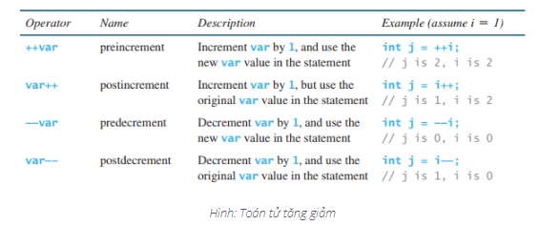
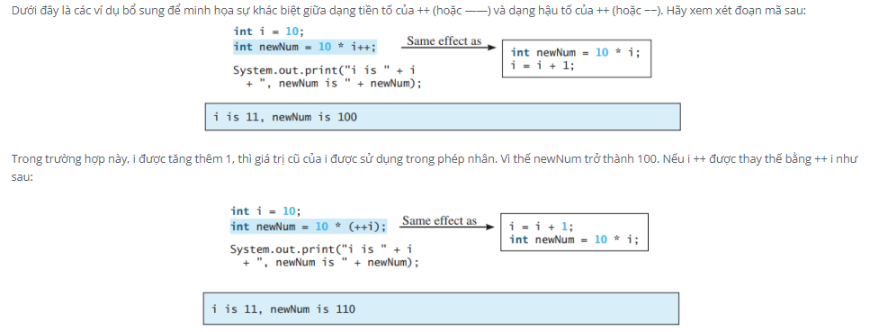
i được tăng thêm 1 và giá trị mới của i được sử dụng trong phép nhân. Do đó newNum trở thành 110.
Đây là một ví dụ khác:

double x = 1.0;
double y = 5.0;
double z = x–– + (++y);
Sau khi tất cả ba dòng được thực thi, y trở thành 6.0, z trở thành 7.0 và x trở thành 0.0

